**INSTITUTO DE EDUCACIÓN SUPERIOR CIBERTEC**

**DIRECCIÓN ACADÉMICA**

**CARRERA PROFESIONALES**

**NOTA**

**CURSO : Programación Orientada a Objetos II**

**PROFESOR : Lhi Ugaz Edson**

**SEMESTRE :** 2024 – 2

**CICLO :** Cuarto

**SECCIÓN : 2025 - 2501**

**GRUPO : 01**

**DURACIÓN :** 90 minutos

**FECHA : Día Miércoles 09/04/2025**

|  |
| --- |
| **ALUMNO (A) : Gonzalo Pereyra** |

**EVALUACION T1**

**LOGRO:**

Tenga presente que el logro de esta evaluación es que usted aplique los conceptos aprendidos en el curso para construir una aplicación web en ASP.NET MVC y C# donde permita realizar operaciones de consultas y filtros desde un origen de datos en SQL Server.

**Consideraciones generales:**

* Considerar el orden, la limpieza y la claridad de las respuestas.
* NO está permitido el uso o consulta de cuadernos, separatas, libros o cualquier material de la asignatura durante el desarrollo de la evaluación.
* Inicie el proyecto con el nombre POOII_T1_XXXX (donde XXXX serán sus apellidos y nombres)

**Consolidado**

|  |  |  |  |  |
| --- | --- | --- | --- | --- |
| **Pregunta** | **Puntaje** | | **Llenar solo en caso de Recalificación justificada** | |
| **Máximo** | **Obtenido** | **Sustento** | **Puntaje** |
| **1** | **6** |  |  |  |
| **2** | **7** |  |  |  |
| **3** | **7** |  |  |  |
| **Nota Recalificada** | | | |  |

|  |  |  |  |  |
| --- | --- | --- | --- | --- |
| **Rúbrica** | | | | |
| **Puntos** | **Excelente: 6 puntos** | **Bueno:4 puntos** | **Regular: 2 punto** | **Deficiente: 1 puntos** |
| **06 Puntos** | Desarrollo procedimiento almacenado, defina las clases, defina el Controlador y su ActionResult, diseña la vista donde al seleccionar una fecha, se ejecuta la consulta en forma correcta. | Desarrollo procedimiento almacenado, defina las clases, defina el Controlador, defina el ActionResult que ejecuta la consulta. | Desarrollo correcto de los procedimientos almacenados y defina las clases en la carpeta Models | Desarrollo correcto de los procedimientos almacenados |

## Pregunta 1:

Implementa una consulta donde permita listar los registros de la tabla **Orders** por las iniciales del nombre del cliente.

**En el aplicativo SQL Server:**

Cree en la base de datos **Northwind** un procedimiento almacenado llamado **usp_Consulta_Pedidos_Cliente**, donde liste los registros de **Orders** por las iniciales del campo **CompanyName** (Customers), el cual se ingresa como parámetro @nombre varchar(40).

En el procedimiento almacenado, liste los campos OrderID, OrderDate (**Orders**), CompanyName (**Customers**), Freigth, ShipAdress y ShipCity (**Orders**).

**En una aplicación ASP.NET MVC:**

* En la carpeta **Models**, crea la clase **PedidosCliente** definido por los campos del procedure.
* En la carpeta **Controllers**, crear el controlador **ConsultaController**.
* En el controlador crea el ActionResult **consultaPedidos1** donde permita ejecutar el procedimiento almacenado de la consulta, defina el parámetro para el ingreso.
* En la Vista, defina un control donde al ingresar las iniciales del valor del parámetro, visualice el resultado en la página.

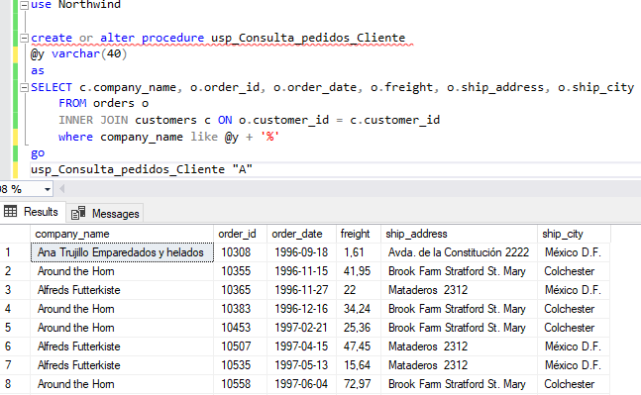

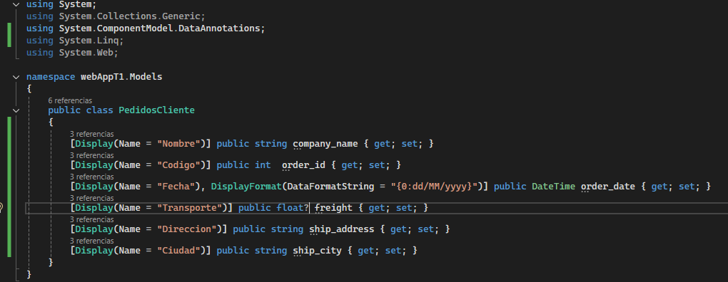

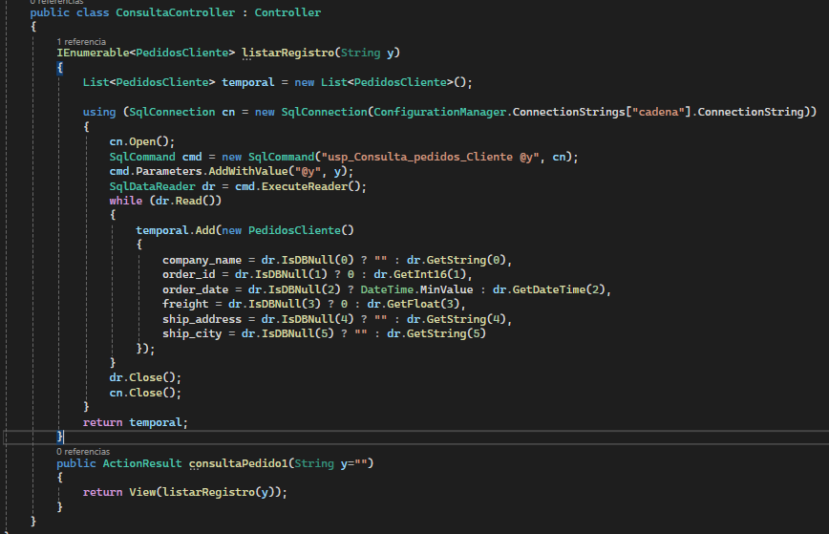

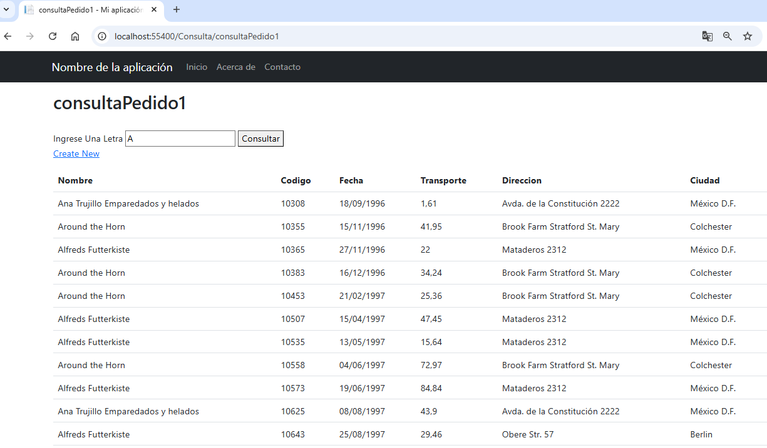

|  |  |  |  |  |
| --- | --- | --- | --- | --- |
| **Rúbrica** | | | | |
| **Puntos** | **Excelente: 7 puntos** | **Bueno:5 puntos** | **Regular: 3 punto** | **Deficiente: 1 puntos** |
| **7 Puntos** | Desarrollo procedimiento almacenado, defina las clases, defina el Controlador y su ActionResult, diseña la vista ingrese los años y se ejecuta la consulta en forma correcta, implementa la paginación. | Desarrollo procedimiento almacenado, defina las clases, defina el Controlador, y el ActionResult que ejecuta la consulta. | Desarrollo correcto de los procedimientos almacenados y defina la clase en la carpeta Models | Desarrollo correcto de los procedimientos almacenados |

## Pregunta 2:

Implementa una consulta donde permita listar los registros de la tabla **Orders** entre dos fechas del campo **OrderDate**.

Para este proceso cree en la base de datos Northwind del SQL Server:

1. Un procedure llamado **usp_Consulta_Pedidos_Fechas**, donde liste los registros de **Orders** entre dos fechas del campo **OrderDate**, defina los parámetros @fec1, @fec2.

En el procedimiento almacenado, liste los campos OrderID, OrdeDate, LastName y FirstName (Employees – Concatenados ambos), Freigth, ShipAdress y ShipCity.

En una aplicación ASP.NET MVC:

* En la carpeta Models, crea la clase **PedidosEmpleado** con los resultados del procedure.
* En la carpeta Controllers, **utilice** el controlador **ConsultaController**.
* En el controlador crea el ActionResult **consultaPedidos2** donde permita ejecutar el procedimiento almacenado de la consulta, defina los parámetros para el ingreso de las fechas.
* En la Vista, defina los TextBox de tipo date para visualizar las fechas. Ingrese las fechas al presionar el botón de Consulta, visualice el resultado en la página. Agregar la paginación en el proceso de la consulta

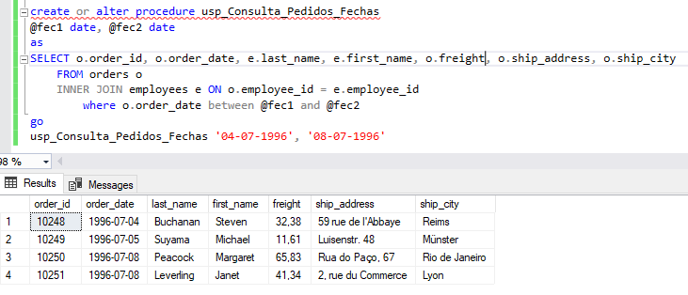

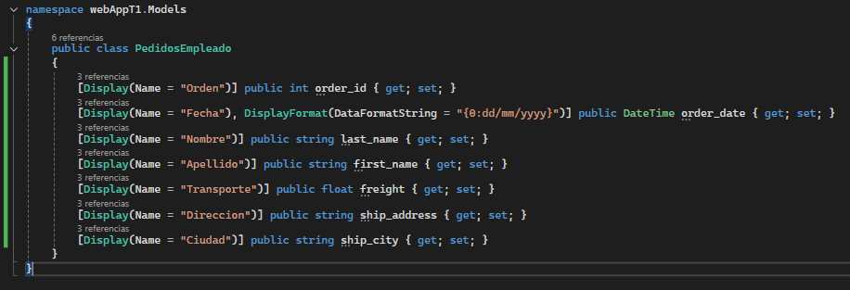

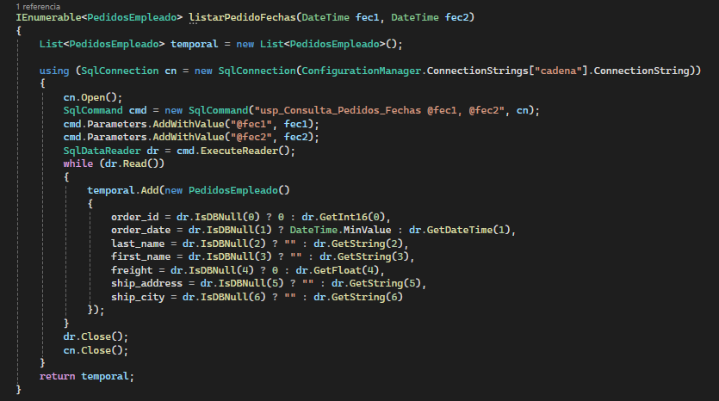

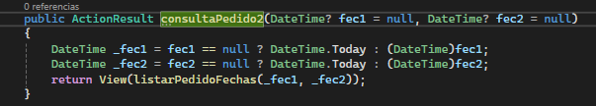

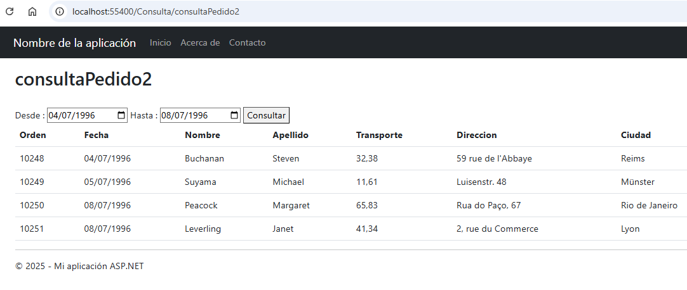

|  |  |  |  |  |
| --- | --- | --- | --- | --- |
| **Rúbrica** | | | | |
| **Puntos** | **Excelente: 7 puntos** | **Bueno:5 puntos** | **Regular: 3 punto** | **Deficiente: 1 puntos** |
| **7 Puntos** | Desarrollo procedimiento almacenado, defina las clases, defina el Controlador y su ActionResult, diseña la vista defina las propiedades de los TextBox para el empleado y año; al ejecutar la consulta en forma correcta, visualizando la cantidad de registros. Agregar la paginación. | Desarrollo procedimiento almacenado, defina las clases, defina el Controlador, y el ActionResult que ejecuta la consulta. | Desarrollo correcto de los procedimientos almacenados y defina la clase en la carpeta Models | Desarrollo correcto de los procedimientos almacenados |

## Pregunta 3:

Implementa una consulta donde permita listar los registros de la tabla **Orders** por un Código de Empleado y año del campo OrderDate.

Para este proceso cree en la base de datos Northwind del SQL Server:

1. Un procedure llamado **usp_Consulta_Pedidos_Año_Empleado**, donde liste los registros de **Orders** por un empleado y año del campo **OrderDate**, defina los parámetros @idemp, @y. En el procedimiento almacenado, liste los campos OrderID, OrderDate, EmployeeID, CompanyName (**Customers**), Freigth, ShipAdress y ShipCity.

En una aplicación ASP.NET MVC:

* En la carpeta Models, utilice la clase **PedidosCliente**
* En la carpeta Controllers, **utilice** el controlador **ConsultaController**.
* En el controlador crea el ActionResult **consultaPedidos3** donde permita ejecutar el procedimiento almacenado de la consulta.
* En la Vista, defina los TextBox de tipo **number**, para ingresar el empleado (los valores del TextBox deben estar entre 1 al 9) y el año en un TextBox (cuyos valores deben estar entre 1990 hasta el año actual), donde visualice el resultado en la página. **Agregar la paginación en el proceso.**

